Rámcová dohoda
uzatvorená podľa § 269 ods. 2 zák. č. 513/1991 Zb. Obchodný zákonník v znení neskorších predpisov
a podľa § 83 a súv. zák. č. 343/2015 Z. z. o verejnom obstarávaní a o zmene a doplnení niektorých zákonov v znení neskorších predpisov
(ďalej len „Zmluva“)

I. Zmluvné strany

- Objednávateľ:
Obchodné meno: Mesto Trnava
Sídlo: Hlavná 1, 91771 Trnava, Slovenská republika
IČO: 00313114
DIČ: 2021175728
bankové spojenie: VÚB Trnava
Číslo účtu: SK5902000000000026925212
zastúpený: JUDr. Peter Bročka, LL.M, primátor mesta
osoby oprávnenie na rokovanie
vo veciach Zmluvy: ........................
Telefón: ........................
Email: ........................
(ďalej len ako „Objednávateľ“)

- Dodávateľ:
Obchodné meno: .........................
Sídlo: .........................
IČO: .........................
DIČ: .........................
IČ DPH: .........................
bankové spojenie: .........................
Číslo účtu: .........................
zastúpený: .........................
osoby oprávnenie na rokovanie
vo veciach Zmluvy: ........................
Telefón: ........................
Email: ........................
(ďalej len ako „Dodávateľ“)

II. Predmet Zmluvy

  - Všeobecné ustanovenia:
- Názov: Osobné ochranné pracovné prostriedky (ďalej len „OOPP“)

- Opis predmetu Zmluvy:
- Predmetom Zmluvy je dodanie tovaru v rozsahu Technickej špecifikácie (ďalej aj ako „Plnenie“ alebo aj „tovar“).

- Technická špecifikácia Plnenia:

Č. p. | Názov OOPP | Opis OOPP | Názorný obrázok | Jednotková cena bez DPH / ks/Eur | Jednotková cena s DPH / ks/Eur

- Pre vylúčenie pochybností platí, že Dodávateľ je povinný zabezpečiť všetky tovary, služby a práce, ktoré sú nevyhnutné a potrebné k riadnemu Plneniu tejto zmluvy, aj keď nie sú vyslovene uvedené v tejto zmluve, pričom náklady na tieto tovary, služby a práce sú zahrnuté do jednotkovej ceny Plnenia uvedenej v odseku 2.2.2 tejto Zmluvy.
    - Dodávateľ prehlasuje, že počas celej doby platnosti Zmluvy dodrží minimálnu úroveň štandardov a podmienok Plnenia podľa krycieho listu ponuky – návrh plnenia kritérií, ktorá tvorí Prílohu č. 1 tejto Zmluvy.

III. Zmluvné podmienky

- Táto Zmluva má charakter rámcovej dohody. Ak nie je v tejto Zmluve uvedené inak, práva a povinnosti Zmluvných strán podľa tejto Zmluvy sa spravujú Všeobecnými zmluvnými podmienkami mesta Trnava (v skratke „VZP“), ktoré sú zverejnené na https://www.trnava.sk/sk/clanok/zmluvy-faktury-objednavky a tvoria oddeliteľnú Prílohu tejto Zmluvy.
- Zmluvné strany berú na vedomie, že odber predpokladaného množstva podľa odseku 2.2.2 tejto Zmluvy nie je záväzný na splnenie Zmluvy Objednávateľom a jednotlivé čiastkové plnenia sa budú realizovať na základe individuálnej požiadavky Objednávateľa. Pre vylúčenie pochybností platí, že Objednávateľ má právo podľa potrieb uskutočniť nákup tovarov v celkovej hodnote určenej v odseku 4.1 tejto Zmluvy.
- Plnenie sa bude uskutočňovať formou samostatných písomných objednávok („čiastkové plnenia“), v súvislosti s ktorými budú dodržané všetky podmienky Plnenia, ktoré sú obsiahnuté a dojednané v tejto Zmluve.
- Objednávateľ zadá objednávku na čiastkové plnenie elektronickou formou na mailové konto Dodávateľa .............@............... Dodávateľ potvrdí prijatie objednávky, pričom v prípade nepotvrdenia doručenia objednávky sa zmluvné strany pre vylúčenie pochybností dohodli, že objednávka na čiastkové plnenie je doručená Dodávateľovi nasledujúci pracovný deň od jej odoslania Objednávateľom podľa tejto Zmluvy.
- Objednávka na čiastkové plnenie bude obsahovať nasledovný minimálny rozsah údajov:
- číslo a dátum objednávky
- identifikačné údaje Objednávateľa
- identifikačné údaje Dodávateľa
- špecifikáciu druhu a množstva objednávaného tovaru
- požadovaný dátum dodania tovaru, ak bude odlišný od lehoty dodania určenej podľa odseku 3.7 tejto Zmluvy
- miesto dodania
- meno, priezvisko a kontakt na osobu zodpovednú za Objednávateľa na vybavenie objednávky.
- Miesto dodania:
Miestom poskytnutia čiastkového plnenia je: Mestský úrad v Trnave, Trhová 3, Trnava.
- Lehota dodania:
Pokiaľ sa zmluvné strany nedohodnú inak, Dodávateľ je povinný dodať čiastkové plnenie v lehote do 7 dní od objednania čiastkového plnenia. V prípade omeškania so splnením tejto povinnosti, je Objednávateľ oprávnený požadovať od Dodávateľa a Dodávateľ je v tom prípade povinný uhradiť Objednávateľovi zmluvnú pokutu vo výške 100 EUR / za každý, aj začatý deň omeškania so splnením povinnosti.
- Objednávateľ si vyhradzuje právo po nadobudnutí účinnosti Zmluvy pred objednaním prvého čiastkového plnenia na predloženie vzorky tovaru a veľkostné tabuľky vzorky tovaru za účelom kontroly a preverenia splnenie požiadaviek podľa Technickej špecifikácii Plnenia Objednávateľa. V prípade, že kontrolná vzorka tovaru preukáže nesplnenie požiadaviek Objednávateľa, je uvedené podstatným porušením Zmluvy a Objednávateľ je oprávnený odstúpiť od Zmluvy. Objednávateľ je oprávnený predložiť vzorku tovaru aj počas trvania Zmluvy, najmä/nie výlučne pri zmene subdodávateľa alebo výrobcu OOPP.
- Služby a práce spojené s Plnením bude Dodávateľ zabezpečovať tak, že k riadnemu a včasnému splneniu čiastkového plnenia zabezpečí potrebné množstvo kvalifikovaných a technicky spôsobilých pracovníkov a potrebných technických prostriedkov alebo zariadení. Pri čiastkovom plnení bude Dodávateľ postupovať s prihliadnutím na pokyny a inštrukcie zo strany Objednávateľa.
- Dodávateľ sa zaväzuje a zodpovedá za to, že pri realizácii čiastkového plnenia nepoužije žiadny tovar alebo materiál, o ktorom je v dobe jeho použitia známe, že je škodlivý a nevhodný na použitie.
- Objednávateľ si vyhradzuje právo neprevziať Plnenie, ktoré nebude v požadovanej kvalite podľa Technickej špecifikácie Plnenia.
- Dodávateľ vyzve na fyzické prevzatie čiastkového plnenia zodpovednú osobu Objednávateľa. Objednávateľ nie je povinný prevziať Plnenie, ktoré vykazuje zjavné vady a nedostatky, alebo ktoré preukázateľne nespĺňa podmienky Technickej špecifikácie Plnenia. V prípade zistených vád alebo nedostatkov priamo pri preberaní čiastkového plnenia tieto uvedie zodpovedná osoba Objednávateľa zápisom a vyzve Dodávateľa k odstráneniu vád a nedostatkov s uvedením termínu ich odstránenia.
- Dodávateľ je povinný odovzdať čiastkové plnenie bez vád a nedostatkov formou Dodacieho listu. Súčasťou dodacieho listu musí byť aj prehlásenie (vyhlásenie) o zhode dodaného čiastkového plnenia (OOPP) s príslušnými technickými normami/požiadavkami. Dodací list potvrdí svojim podpisom zodpovedná osoba Objednávateľa. Dodací list bude podkladom pre fakturáciu čiastkového plnenia.
- Záručná doba na tovar dodaný Dodávateľom v rámci čiastkového plnenia je ............ mesiacov od jeho prevzatia Objednávateľom formou dodacieho listu. Dodávateľ sa zaväzuje počas záručnej doby odstrániť vadu/vymeniť vadný tovar do 48 hodín od jej nahlásenia Objednávateľom. V prípade omeškania so splnením tejto povinnosti, je Objednávateľ oprávnený požadovať od Dodávateľa a Dodávateľ je v tom prípade povinný uhradiť Objednávateľovi zmluvnú pokutu vo výške 100 EUR / za každý, aj začatý deň omeškania so splnením povinnosti.

IV. Zmluvná cena a platobné podmienky

- Celková cena Plnenia
- Cena bez DPH: 25 000,- EUR
- Sadzba DPH: 20,00
- Cena vrátane DPH: 30 000,- EUR
- Jednotková cena tovaru je dohodnutá ako konečná a nemenná, ktorá zahŕňa všetky náklady Dodávateľa súvisiace so splnením jeho záväzku podľa tejto Zmluvy, a to aj tie, ktoré nie sú v Zmluve explicitne uvedené ale neoddeliteľne súvisia s dodaním Plnenia.
- Dodávateľ je oprávnený zvýšiť jednotkovú cenu Plnenia iba v rozsahu zvýšenej sadzby DPH. V prípade zníženia sadzby DPH je Dodávateľ povinný znížiť jednotkovú cenu v rozsahu takto zníženej sadzby. Dodávateľ sa zaväzuje písomne informovať Objednávateľa o takto vykonaných úpravách jednotkovej ceny Plnenia. Pre vylúčenie pochybností platí, že v danom prípade dodatok k Zmluve nie je potrebný.
- Platobné podmienky:
- Dodávateľ je oprávnený vystaviť Objednávateľovi faktúru po riadnom dodaní čiastkového plnenia. Zmluvné strany sa dohodli, že Dodávateľ nevystavuje preddavkové zálohové faktúry.
- Faktúra musí obsahovať informácie podľa § 3a ods. 1 zákona č. 513/1991 Zb. Obchodný zákonník v znení neskorších predpisov a náležitosti v zmysle zákona č. 222/2004 Z. z. o dani z pridanej hodnoty v znení neskorších predpisov. Okrem toho musí faktúra obsahovať:
- informácie vyžadované podľa VZP,
- objednávku čiastkového Plnenia
- Dodací list čiastkového Plnenia.
- Písomná faktúra sa doručuje v dvoch vyhotoveniach na adresu Objednávateľa uvedenú v záhlaví tejto Zmluvy.
- Lehota splatnosti faktúry je 14 dní od jej doručenia Objednávateľovi.

V. Doba Plnenia a spôsob ukončenia Zmluvy

  - Táto Zmluva sa uzatvára na dobu určitú, na 36 mesiacov alebo do vyčerpania finančné limitu podľa bodu 4.1 tejto Zmluvy, podľa toho, ktorá z uvedených skutočností nastane skôr.
  - Túto zmluvu možno ukončiť pred uplynutím doby trvania Zmluvy:
- písomnou dohodou oboch zmluvných strán,
- písomnou výpoveďou Objednávateľa, z dôvodu menej závažného porušenia Zmluvy druhou stranou s výpovednou dobou 3 mesiace. Výpovedná doba začína plynúť prvým dňom kalendárneho mesiaca nasledujúceho po mesiaci, v ktorom bola doručená výpoveď. Pred podaním výpovede je zmluvná strana povinná upozorniť porušujúcu zmluvnú stranu písomne na porušenie povinnosti a poskytnúť jej technicky primeranú lehotu na nápravu, ktorá nebude kratšia ako 5 pracovných dní. Výpoveď je možné udeliť iba po upozornení porušujúcej zmluvnej strany a po márnom uplynutí poskytnutej lehoty na nápravu
- písomnou výpoveďou Dodávateľa z dôvodu neuhradenia ceny za dodané Plnenie podľa riadne vystavenej a doručenej Faktúry podľa tejto Zmluvy, s výpovednou dobou 3 mesiace. Výpovedná doba začína plynúť prvým dňom kalendárneho mesiaca nasledujúceho po mesiaci, v ktorom bola doručená výpoveď. Pred podaním výpovede je zmluvná strana povinná upozorniť porušujúcu zmluvnú stranu písomne na porušenie povinnosti a poskytnúť jej primeranú lehotu na nápravu, ktorá nebude kratšia ako 5 pracovných dní. Výpoveď je možné udeliť iba po upozornení porušujúcej zmluvnej strany a po márnom uplynutí poskytnutej lehoty na nápravu
- odstúpením Objednávateľa od Zmluvy z dôvodu podľa odseku 3.8 tejto Zmluvy, pričom odstúpenie je účinné dňom doručenia písomného vyhotovenia odstúpenia Dodávateľovi.
  - Za podstatné porušenie Zmluvy možno považovať iba skutkové prípady, ktoré sú za podstatné porušenie zmluvných povinností označené a uvedené v tejto Zmluve. Porušenie všetkých zmluvných povinností, ktoré nie sú označené ako podstatné porušenie Zmluvy sa považuje za menej závažné porušenie Zmluvy.
  - Pri ukončení zmluvného vzťahu si zmluvné strany vzájomne vysporiadajú svoje záväzky ku dňu ukončenia Zmluvy, najneskôr do 30 dní od ukončenia platnosti Zmluvy.

VI. Kontaktné údaje

  - Kontaktné údaje o zodpovednej osobe za Objednávateľa:
meno a priezvisko: Ing. Jaroslava Šipkovská
tel.: 0333236147
mobil: +421 908 724 605
e-mail: jaroslava.sipkovska@trnava.sk
  - Kontaktné údaje o zodpovednej osobe za Dodávateľa:
meno a priezvisko: ........
tel.: ...........
mobil: ..........
e-mail: ..........
  - V prípade akejkoľvek zmeny údajov uvedených v tomto článku Zmluvy sa príslušná zmluvná strana zaväzuje bezodkladne informovať písomne druhú zmluvnú stranu, pričom zmena je pre strany účinná dňom doručenia písomného oznámenia o zmene takéhoto kontaktného údaju.

VII. Záverečné ustanovenia

  - Táto Zmluva nadobúda platnosť dňom podpísania Zmluvnými stranami. Táto Zmluva nadobúda účinnosť dňom nasledujúcim po zverejnení na webovom sídle Objednávateľa, ktorým je internetová stránka Mesta Trnava.
  - Túto Zmluvu je možné meniť a dopĺňať v súlade s § 18 zákona č. 343/2015 Z. z. o verejnom obstarávaní a o zmene a doplnení niektorých predpisov v platnom znení a za podmienok stanovených príslušnými všeobecne záväznými právnymi predpismi len vo forme písomného a číslovaného dodatku podpísaného oboma Zmluvnými stranami. Pri zmene rozsahu Plnenia (napr. pri nových pracovných profesiách, pri zabezpečovaní opatrení súvisiacich s mimoriadnou situáciou pri šírení vírusového ochorenia COVID 19 a pod.) sa vyžaduje zmena Zmluvy formou dodatku. Pri zmene subdodávateľa nie je potrebné meniť Zmluvu dodatkom; postačuje včasné písomné oznámenie Dodávateľa o zmene subdodávateľa a následné písomné schválenie subdodávateľa Objednávateľom.
  - Vzťahy Zmluvných strán súvisiace s touto Zmluvou a v tejto Zmluve bližšie neupravené, sa riadia príslušnými ustanoveniami zákona č. 513/1991 Zb. Obchodný zákonník v znení neskorších predpisov a ďalších všeobecne záväzných právnych predpisov a podmienkami realizovaného verejného obstarávania. Ak niektoré otázky nemožno riešiť podľa týchto predpisov, posúdia sa v súlade s obsahom podmienok realizovaného verejného obstarávania.
  - Ak sú niektoré ustanovenia tejto Zmluvy neúčinné alebo ak svoju účinnosť stratia, nebude tým dotknutá právna účinnosť ostatného obsahu tejto Zmluvy. Predmetné ustanovenie sa nahradí platným ustanovením, ktoré sa čo najviac blíži účelu, sledovanému Zmluvnými stranami.
  - Táto Zmluva vrátane jej príloh predstavuje úplnú dohodu Zmluvných strán o jej predmete. Vedľajšie dohody k tejto Zmluve neexistujú.
  - Táto Zmluva je vyhotovená v štyroch identických rovnopisoch, z ktorých Objednávateľ dostane tri vyhotovenia a Dodávateľ jedno vyhotovenie.
  - Zmluvné strany vyhlasujú, že ich vôľa vyjadrená v tejto Zmluve je slobodná a vážna, túto Zmluvu neuzatvárajú v tiesni, za nápadne nevýhodných podmienok a ich zmluvná voľnosť nie je inak obmedzená. Svoju vôľu byť viazané touto Zmluvou Zmluvné strany vyjadrujú svojimi podpismi tejto Zmluvy.
  - Neoddeliteľnou súčasťou tejto Zmluvy sú:
Príloha č. 1 – Krycí list ponuky - návrh plnenia kritérií
  - Zmluva bola zverejnená dňa .....................

V Trnave, dňa ........................ V ....................., dňa ........................

Za Objednávateľa Za Dodávateľa

–––––––––––––––––– ––––––––––––––––––––
JUDr. Peter Bročka, LL.M. meno, priezvisko, pečiatka
primátor funkcia

Príloha č. 1 – Krycí list ponuky - návrh plnenia kritérií

P. č. | Názov OOPP | Opis OOPP | ilustračný obrázok | Jednotková cena  bez DPH/ks | Jednotková cena  s DPH/ks
1. | Ortopedická obuv | Dámske a pánske šľapky s pásikom cez pätu z povrstvenej usne. Podrážka z jednohustotného PU, materiál vkladacej stielky z brúsenej kože. | 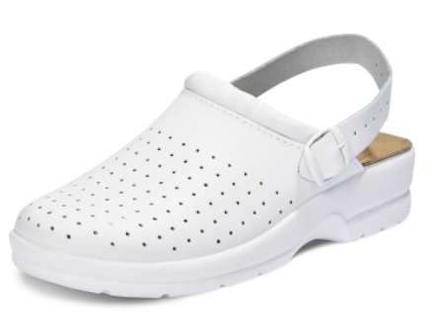
2. | Tričko | Tričko s krátkym rukávom. Vhodné pre potlač a výšivku, min. 160 g/m2. * veľkosť 4XL iba vo farbách tm. modrá, čierna | 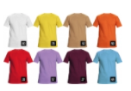
3. | Tričko biele | Tričko s krátkym rukávom. Vhodné pre potlač a výšivku, min. 160 g/m2. * veľkosť 4XL iba vo farbách biela
4. | Nohavice | Legíny na šport a voľný čas. Pružný pás, nohavice zakončené dvojitým prešitím, bez bočných švov. 95% bavlna - tolerancia +/- 2%, 5% elastan - tolerancia +/- 2%. Veľkosť XS-3XL. | 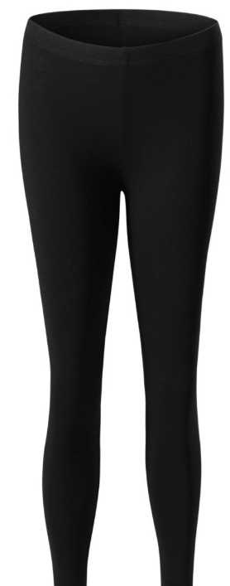
5. | Nohavice biele | Dámske pracovné nohavice. 100% bavlna, min. 245 g/m2. Veľkosť 36-60. | 
6. | Mikina | Pracovná mikina. Vhodná pre potlač a výšivku, min. 280 g/m2. 80% bavlna - tolerancia +/- 2%, 20% polyester - tolerancia +/- 2%. | 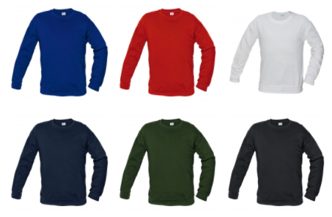
7. | Montérky | montérkové nohavice s náprsenkou pohodlného strihu a s vysokou odolnosťou • namáhané miesta vystužené materiálom polyester 600D • zosilnené zdvojené kolená pre vloženie nákolenníkov • pútko na kladivo • vyrobené do náročných podmienok. 65% polyester - tolerancia +/- 2%, 35% bavlna - tolerancia +/- 2%, min. 270 g/m2. Veľkosť 46 – 64. | 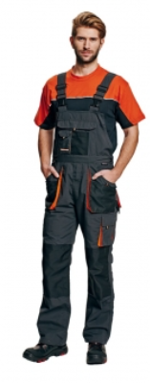
8. | Montérková bunda | • montérková bunda pohodlného strihu a s vysokou odolnosťou • namáhané miesta vystužené materiálom polyester 600D • odvetranie pod pazuchami • zosilnené zdvojené lakte • rukávy zakončené elastickou manžetou. 65% polyester - tolerancia +/- 2%, 35% bavlna - tolerancia +/- 2%, min. 270 g/m2. Veľkosť 46 – 64. | 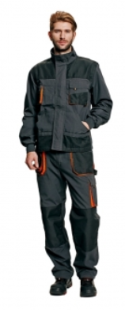
9. | Ochranná obuv nízka (letná) | Bezpečnostné poltopánky s kovovou tužinkou a stielkou odolnou proti prepichnutiu. Podošva z dvojhustotného PU s masívnou ochranou voči okopaniu. Zvršok z vode odolnej kože. Veľkosť 38 – 48. | 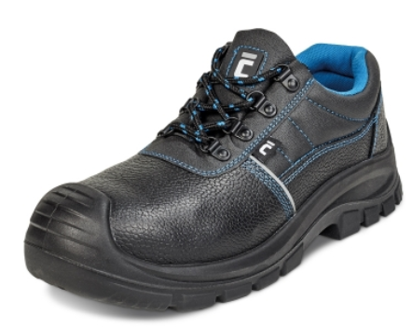
10. | Ochranná obuv nízka | Bezpečnostné mokasíny s antistatickou a protišmykovou PU podošvou rezistentnou voči pohonným hmotám, absorpciou energie v päte a zvrškom z mikrovlákna s antibakteriálnou úpravou. Veľkosť 36 - 47. | 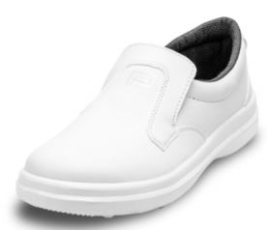
11. | Ochranná obuv vysoká (zimná) | Bezpečnostná zateplená kotníková obuv s kovovou tužinkou a stielkou odolnou proti prepichnutiu. Podošva z dvojhustotného PU s masívnou ochranou voči okopaniu. Zvršok z vode odolnej kože. Veľkosť 36 – 48. | 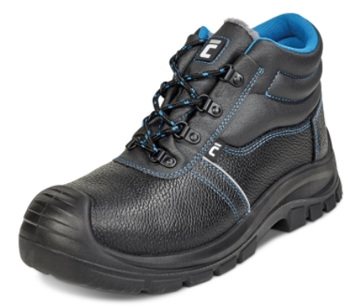
12. | Zimná bunda (4v 1) | • zateplená „Hi-Visibility“ bunda 4 v 1 s reflexnými pruhmi • odopínateľná samostatne nositeľná vrchná vetrovka, spodná bunda a vesta • kapucňa integrovaná v golieri • švy podlepené • vode odolná • vnútorné pletené manžety • reflexné pruhy 3M. Vrchná bunda 100% polyester s PU vrstvou, podšívka 100% polyester, vnútorná bunda 100% polyester s polyuretánovým nánosom v kombinácii s 65% - tolerancia +/- 2% polyesterom a 35% bavlnou - tolerancia +/- 2%. Veľkosť M – 3XL. | 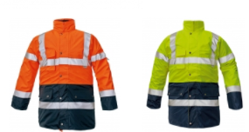
13. | Zimná čiapka | Pletená čiapka s integrovanou LED lampou, ktorá sa dá dobíjať cez USB. | 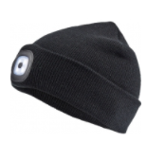
14. | Šiltovka | Čiapka baseballového typu s reguláciou veľkosti pomocou kovovej spony. | 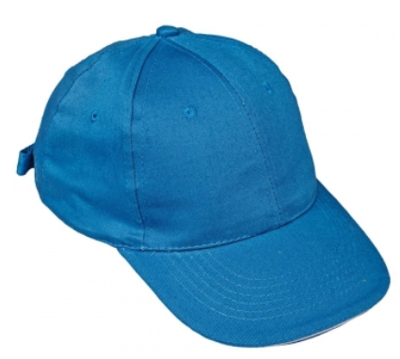
15. | Ochranné rukavice | Pletené, bezšvové, nylonové rukavice, s tenkou vrstvou polyuretánu v dlani a na prstoch a pružnou manžetou. Veľkosť 6 – 11. | 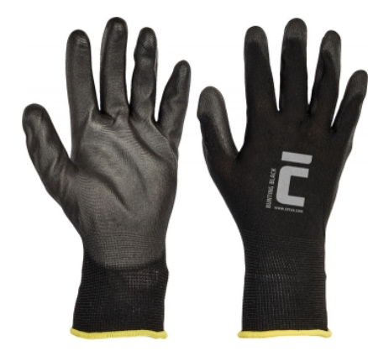
16. | Gumenné rukavice | Rukavice z min. 0,38 mm silného nitrilu, s velúrom vo vnútri, reliéfnym povrchom v dlani a na prstoch, v celkovej dĺžke 33 cm. Veľkosť 7 – 11. | 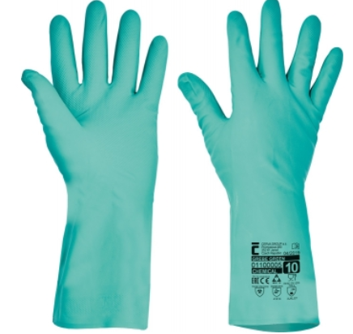
17. | Reflexná vesta/pásy | Výstražná vesta s vysokou viditeľnosťou podľa normy EN 471, oranžová alebo žltá. | 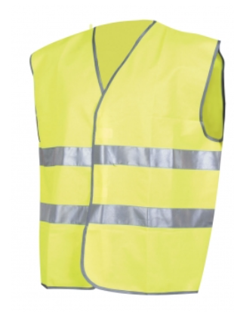
18. | Gumenné čižmy | Vysoké gumové čižmy s odolnosťou proti pôsobeniu tepla, oteru, prepichnutiu a prerezaniu. Spĺňajúce normu EN ISO 20347. | 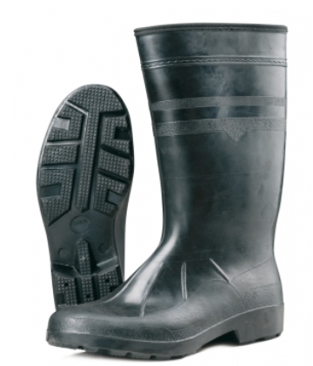
19. | Gumenné čižmy biele | Antistatické vysoké čižmy z PVC a nitrilu odolné voči pôsobeniu rastlinných a živočíšnych tukov s podrážkou s hlbokým dezénom. Flexibilné až do teploty -20°C. Spĺňajúce normu EN ISO 20347:2012 | 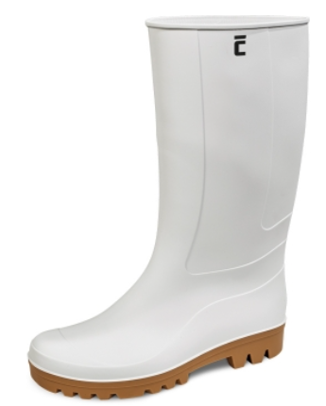
20. | Pršiplášť | Ochranný plášť s kapucňou. Materiál PVC/100% polyester/PVC. Veľkosť L – 3XL. | 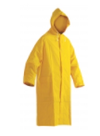
21. | Jednorázové rukavice | Jednorazové latexové pudrované rukavice vhodné pre krátkodobý styk s potravinami. Veľkosť 7 – 10. Min. 100 kusov v balení. | 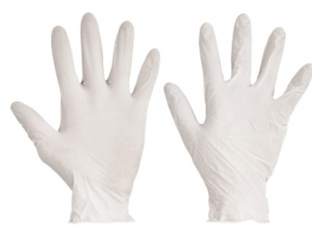
22. | Ochranná prilba | materiál: HDPE, ventilácia: áno, hlavový kríž: 6bodový plastový, nastavenie veľkosti: posuvný pásik, veľkosť: 55–62 cm, životnosť: min. 5 rokov, teplotná odolnosť: -20 °C až +50 °C. | 
23. | Ochranné okuliare | Ochranné okuliare s čírym polykarbonátovým panoramatickým zorníkom triedy F, vhodné i na dioptrické okuliare. | 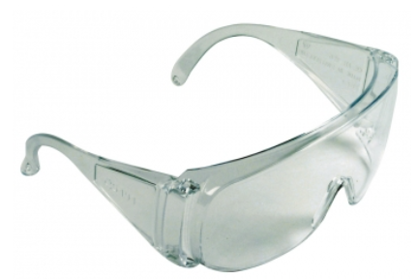
24. | Plášť | Dámsky plášť s dlhým rukávom, rukáv na gombík, 3 vrecká, vzadu voľná páska. 100% bavlna, min. 190 g/m2. Veľkosť 40 – 60. | 
25. | Rukavice na ochranu pred sálavým teplom | Palcové trojvrstvové rukavice z materiálu aramid (min. 320 g/m2), s pohliníkovaným chrbtom, ochranou pred sálavým teplom, taveninou a kontaktným teplom do 350 °C, krátkodobo i do 500 °C. Spĺňajúce normy EN 388 154X, EN 407 4334X4. | 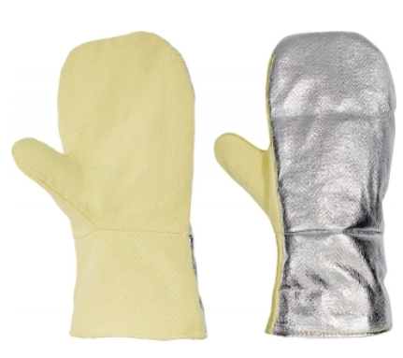
26. | Čiapka/sieťka kuchárska biela | Pracovná čiapka – lodička. 100% bavlna, min. 245 g/m2. Veľkosť 52 – 60. | 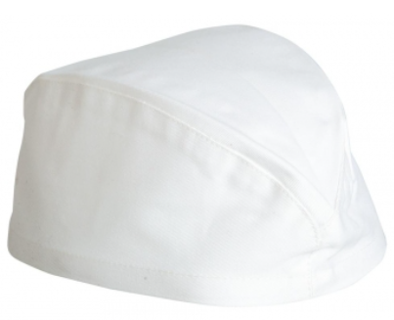
27. | Ochranná zástera pogumovaná biela | Vodeodolná pracovná zástera. Materiál PVC/100% polyester/PVC, veľkosť UNI/90x120cm/. | 
28. | Návleky  (ochranné špice) | Okamžitá ochrana pred otrasom, drveniu a prepichnutiu. Jednoduché nasunutie na obuv s ľavým/pravým označením. Opätovne použiteľné. | 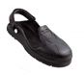
29. | zimné ponožky | Veľmi teplé a funkčné ponožky do extrémne náročných klimatických podmienok. Zloženie : 7 % polyamid - (nylon) - tolerancia +/- 2%, 30 % akryl - tolerancia +/- 2%, min. 5 % elastan, 28 % polyester - tolerancia +/- 2%, min. 30 % vlna. Veľkosť 36-48. | 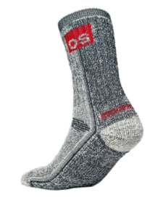
30. | Zástera | Pracovná zástera s predným deleným vreckom. 100% bavlna, min. 235 g/m2. Veľkosť UNI/70x72cm/. | 

